Alexandre Adalardo de Oliveira
Alexandre Adalardo de Oliveira, IB-USP (adalardo@usp.br, fone 11-3091-7489)
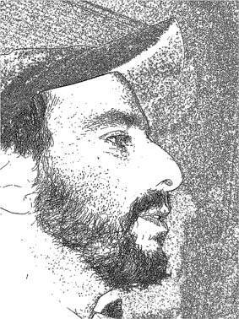 Professor do Departamento de Ecologia do Instituto de Biociências da Universidade de São Paulo (IBUSP) desde 2002. Antes disso, professor no departamento de Botânica da FFCL da USP de Ribeirão Preto. Doutor desde 1997 com a tese "Dinâmica, Composição e Estrutura de uma floresta de Terra Firme da Amazônia Central". É pesquisador associado do Center for Tropical Forest Science do Smithsonian Tropical Research Institute (CTFS) e do Projeto Dinâmica Biológica de Fragmentos Florestais do INPA. Sua linha de pesquisa é centrada no estudo de florestas tropicais, focado nos mecanismos estruturadores dessas comunidades e na dinâmica de suas populações. Interessa-o os padrões e processos de diversificação nos trópicos focado nas teorias Neutra, Distúrbios Intermediários, Segregação de Nicho. Seus interesses recentes recaem sobre a relação entre Estruturação Filogênetica e Distância Ecologica nessas comunidades.

Restrito
- Calendário Reuniões Alunos

